关于2020年新任团支书培训的报名须知

报名时间
1、学生报名：
10月27日（周二）中午12：00前
2、院系审核：
10月27日（周二）24：00前

报名流程
- 学生操作
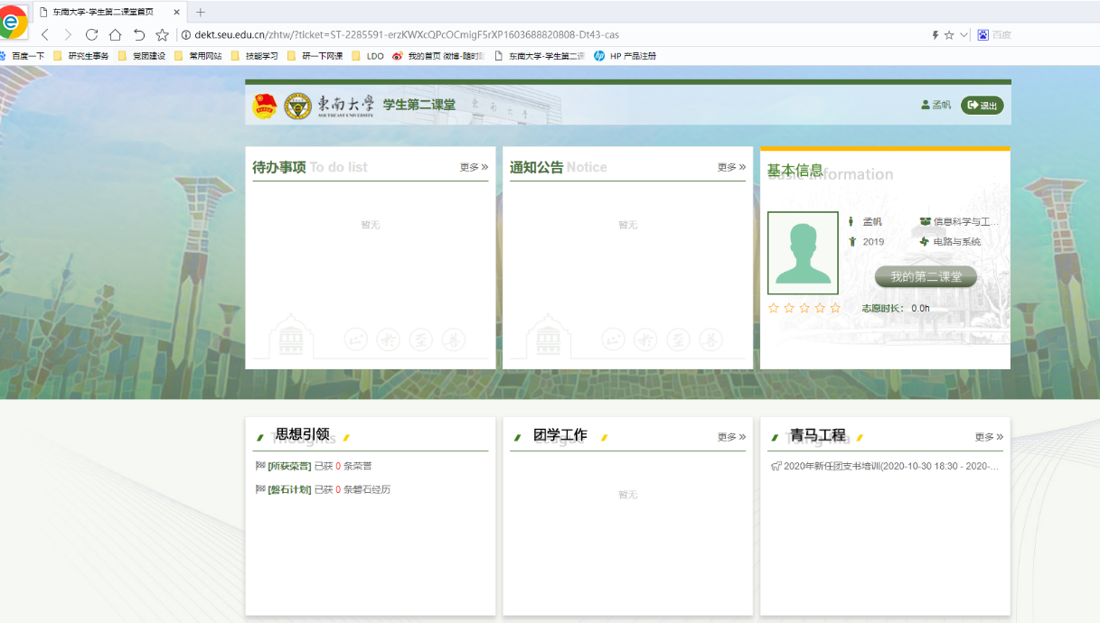
登录dekt.seu.edu.cn，用户名密码与信息门户相同。
进入“青马工程”—“新任团支书培训”。点击左侧菜单栏“学习中心”，点击新任团支书培训“报名”按钮，进入报名界面。
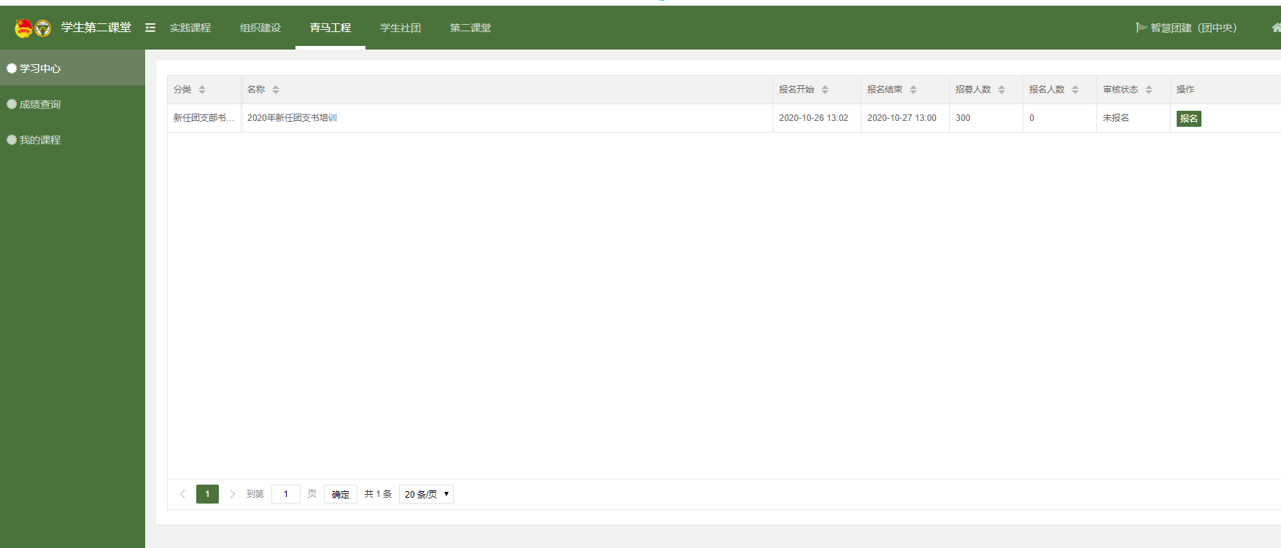
完善各项信息完成报名即可。
- 院系审核
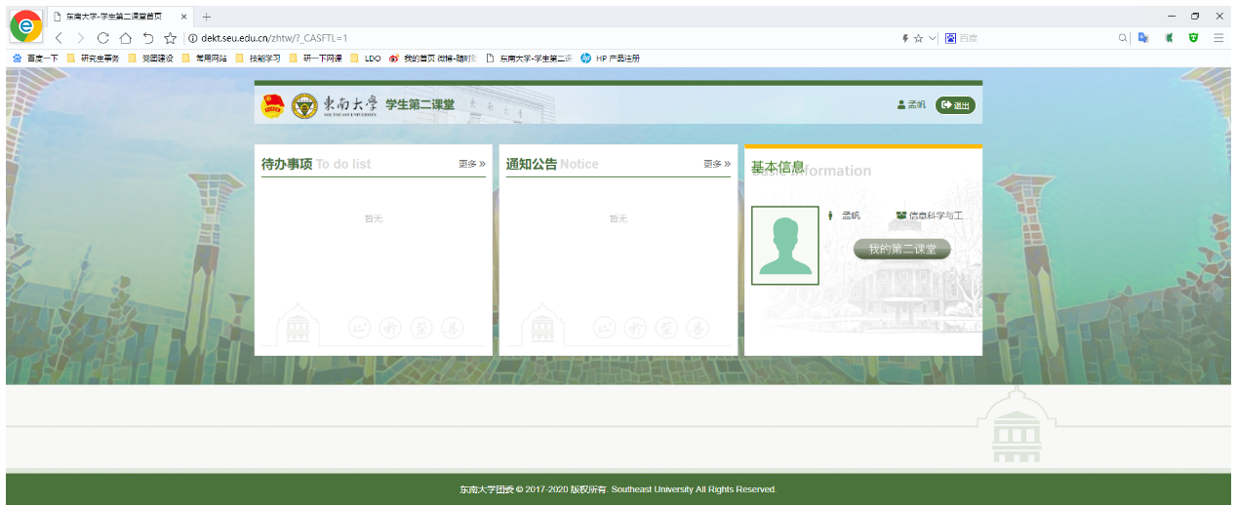
登录dekt.seu.edu.cn，用户名密码与信息门户相同。
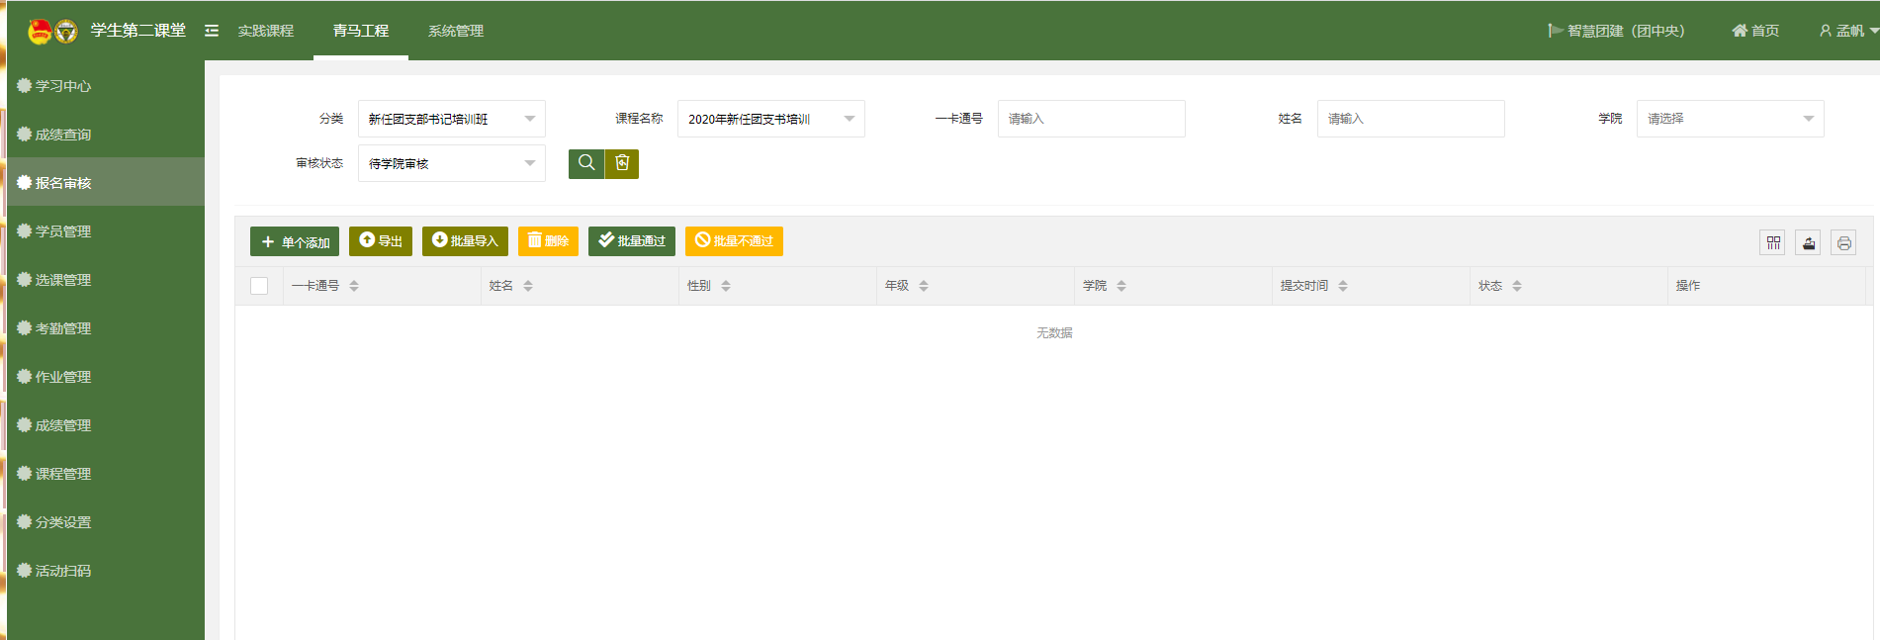
点击进入“我的第二课堂”，左上角菜单栏选择“青马工程”，左侧菜单栏选择“报名审核”，将筛选栏按照如下图所示填写即可。可全选后批量通过。

课程要求
- 原则上，所有2020级新生团支书必须参加，包括2020级本科新生和2020级研一新生，其余年级团支书鼓励参加。苏州、无锡分校学生可通过观看直播的方式参与。
- 课程集中学习时间较短，课程比较密集，请假或迟到早退超过2课时（按培训安排课程计算，一节课为一课时）则不予发放结业证书。无结业证书者将不满足后续优秀团干评选条件。

请各学院尽快完成报名工作，落实团支书培训相关事项。

